Národný projekt: Vysoké školy ako motory rozvoja vedomostnej
spoločnosti

Aktivita: Posúdenie efektívnosti študijných programov vysokých škôl

Etapa č. 1.1.6.

Implementácia odporúčaní pre Inovácie

popis implementácie inovatívnej
metódy vzdelávania

Autorka: Ľudmila Maceková
Technická Univerzita v košiciach

Predmet: Digitálne televízne systémy
Študijné programy: Infoelektronika, Multimediálne telekomunikácie
Inovatívna metóda: Tímový študentský projekt - ANKETA

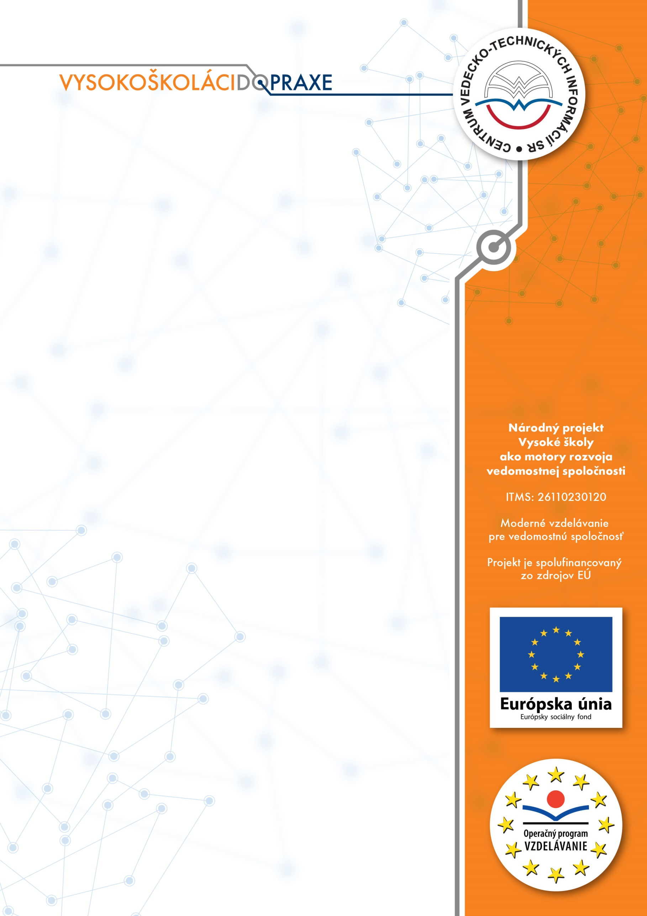

ANKETA
Prosím opíšte krátko Váš názor na prínos práce vo dvojici / trojici na práve ukončenom zadaní (ide o prínos pre Vás).
Ak máte problém to opísať, môžete hneď preskočiť na konkrétne otázky ďalej.

Prosím, vyjadrite sa k nasledujúcim otázkam. A to formou „áno“ „nie“, príp. aj viacerými slovami. Ak sa neviete vyjadriť, ponechajte prázdne miesto.

Máte pocit, že práca na Vašom zadaní uskutočňovaná vo dvojici (ide práve o tú spoluprácu vo dvojici, resp. v malom tíme) Vám pomohla aspoň trochu rozvinúť nasledujúce kompetencie?
Intelekt
- Schopnosť identifikovať a riešiť problémy:

- Analytické myslenie:

- Intelektuálna výkonnosť:

- Zvedavosť:

- Manažment informácií:

- Všeobecné znalosti a rozhľad, koncepčné myslenie:

Adaptabilita:
- Učenie sa za pochodu:

- Flexibilita:

Vytváranie nového
- Tvorivosť:

Organizovanie
- Organizovanie a plánovanie, nastavovanie priorít:

- Motivovanie iných:

Ďalšie:
- Komunikácia:

- Porozumenie iným

- Aktívne počúvanie

- Presvedčivosť a argumentačné schopnosti

- Asertivita

- Schopnosť spolupráce:

- Obratnosť vo vzťahoch:

- Schopnosť správne (sa) rozhodovať

- Orientácia na výsledky

- Sebapoznanie

Komplikácie
(áno – aké /nie)

Vyjadrite sa o Vašom vlastnom pôsobení v skupine/dvojici – ako prebiehalo, čo vnímate ako svoj prínos pre skupinu, svoje limity, a svoje možnosti ich prekonania.

Uveďte krátky opis Vašej vlastnej predstavy takéhoto spôsobu spolupráce, čo a prečo Vám nevyšlo podľa týchto predstáv, nápady na úspešnejší postup v budúcnosti, a podobne.

